Der Tauernwindpark: ein Vorzeigeprojekt der Energiewende
Kabelschutzlösungen von FRÄNKISCHE sichern eine der größten PV-Anlagen im hochalpinen Raum

Der hochalpine Tauernwindpark ist ein Pionierprojekt der europäischen Energiewende. Um die Anlage auch unter extremen Bedingungen langfristig sicher und effizient zu betreiben, setzten die Projektpartner auf erfahrene Spezialisten. Eine entscheidende Rolle spielte dabei die Zusammenarbeit mit FRÄNKISCHE, die mit ihren Kabelschutzlösungen für die nötige Langzeitstabilität der parkeigenen Photovoltaikanlagen sorgen.

Auf fast 2.000 Metern Höhe, im Gebirgsmassiv der Niederen Tauern in der Steiermark, liegt der Tauernwindpark – ein Leuchtturmprojekt der europäischen Energiewende. Betreiber ist der österreichische Windkraftpionier ImWind. Bereits bei ihrer Errichtung im Jahr 2002 schrieb die Anlage Geschichte: Mit dreizehn Windkraftanlagen (WKA) des Typs Vestas V66 war sie damals der höchstgelegene Windpark der Welt. Anfangs ein reiner Windpark, wurde sie 2011 um eine Photovoltaikanlage mit zunächst 2 Megawattpeak (MWp) Leistung erweitert, im Jahr 2014 folgte eine WEA vom Typ E92. Vier Jahre später wurde der Windpark einem Repowering unterzogen und die alten V66 durch neun V117 ersetzt. Im Jahr 2023 erfolgte der nächste große Schritt: die grundlegende Umwandlung zu einer echten Hybridanlage. Durch die Integration einer der größten hochalpin gelegenen PV-Anlagen in Europa nutzt das Projekt die bestehende Netzanschluss-Infrastruktur doppelt und erzielt damit erhebliche Synergieeffekte. 10 Windräder, die bereits bestehende PV-Anlage und 17.368 neue Solarmodule erzeugen heute gemeinsam eine Leistung von rund 44 MW – genug, um etwa 24.000 österreichische Haushalte mit Strom zu versorgen. Allein die neue PV-Anlage steuert knapp 10 MWp bei, womit jährlich rund 4.000 Haushalte versorgt und mehr als 7.200 Tonnen CO₂ eingespart werden können.

Logistik und Technik auf höchstem Niveau

Die Umsetzung dieses Hybridprojekts war eine logistische und technische Meisterleistung. Als Generalunternehmer für die Errichtung des Solarparks verantwortlich: GOLDBECK SOLAR, ein weltweit erfahrener EPC-Spezialist (Engineering, Procurement and Construction = Planung, Beschaffung, Konstruktion) für Photovoltaikanlagen mit Sitz in Hirschberg a. d. Bergstraße (Deutschland). Ein solcher Spezialist war hier gefragt, denn in dieser Höhenlage treffen Vorteile wie eine intensive Sonneneinstrahlung, kühlere Temperaturen und beständige Winde auf extreme Herausforderungen. Die Zufahrtsstraße ist nur von April bis Oktober befahrbar, im Winter sind Transporte nur mit Spezialfahrzeugen, über das Skigebiet Lachtal/Rossalpe oder per Hubschrauber möglich. Eine präzise Planung und die Verwendung zuverlässiger Materialien waren daher beim Bau der Anlage entscheidend.

Die Herausforderung: Kabelschutz unter Extrembedingungen

Im Hinblick auf die benötigten zuverlässigen Materialien kam der elektrischen Infrastruktur eine besondere Rolle zu: Die Verkabelung der Solarmodule muss dauerhaft vor extremen Witterungsbedingungen, starken Temperaturschwankungen, intensiver UV-Strahlung und Nagetierverbiss geschützt werden. Denn eine Beschädigung der Kabel würde zum einen den sicheren Betrieb der Anlage gefährden und zum anderen hohe Reparaturkosten mit sich bringen. Da das Gelände nicht eingezäunt ist, muss zusätzlich sichergestellt sein, dass Wanderer und Besucher nicht unbeabsichtigt mit den Kabeln in Berührung kommen.

Besondere Anforderungen ergaben sich auch bei der Installation. Da Solarmodule oft mit vorkonfektionierten Steckern – etwa MC4 – geliefert werden, wäre die Verlegung in herkömmlichen, nicht teilbaren Schutzrohren kaum möglich gewesen. GOLDBECK SOLAR benötigte deshalb eine qualitativ hochwertige Lösung, die eine schnelle, flexible und sichere nachträgliche Montage zulässt. Ausschlaggebend für die Entscheidung waren zudem die zuverlässige Lieferfähigkeit des Herstellers und dessen kurze Lieferzeiten, da diese für die termingerechte Umsetzung des Projekts von entscheidender Bedeutung waren.

Die Lösung: Co-flex – geschlitzte und wiederverschließbare Wellrohre von FRÄNKISCHE

Für den Tauernwindpark fiel die Wahl auf Kabelschutzlösungen von FRÄNKISCHE. Verbaut wurden hier insgesamt ganze 24.000 Meter der geschlitzten und wiederverschließbaren Kunststoffwellrohre Co-flex. Die teilbare und wiederverschließbare Konstruktion des Unternehmens aus dem unterfränkischen Königsberg ermöglicht es, die Rohre werkzeuglos um bereits verlegte Kabel zu legen und wie einen Reißverschluss zu verschließen. Dies vereinfachte und beschleunigte die Installation erheblich, da ein Teil der Kabel bereits verlegt war. Um auch bei kleinen Durchmessern eine einfache und schnelle Installation zu gewährleisten, steht ein spezielles Einzugswerkzeug zur Verfügung, das entscheidend zum leichten Öffnen dieser Rohre beiträgt. Die ebenfalls verfügbaren Co-flex-Schellen ermöglichen die Installation an nahezu beliebigen Orten. Auch für Wartungs- und Reparaturarbeiten bietet das System klare Vorteile: Selbst nach Jahren lassen sich die Rohre problemlos öffnen, demontieren und wiederverwenden, da Teilbarkeit und Wiederverschließbarkeit langfristig erhalten bleiben.

Doch die Wellrohre bieten erheblich mehr als nur eine einfache Handhabung. Sie bestehen aus einem speziell modifizierten Polypropylen (PP-MOD-BS), sind temperaturbeständig von -40 °C bis +135 °C und widerstandsfähig gegen mechanische Belastungen sowie Nagetierverbiss.

Uwe Steinmann von GOLDBECK SOLAR betont: „Als Generalunternehmer tragen wir die volle Verantwortung für jedes einzelne Bauteil. Entsprechend legen wir größten Wert auf die Einhaltung von Spezifikationen und die Qualität der verbauten Produkte. Daher wählen wir unsere Partner immer auch mit größter Sorgfalt aus. Und mit FRÄNKISCHE haben wir die absolut richtige Wahl getroffen.“

Das Ergebnis: Nachhaltige Sicherheit und Effizienz

Auf den ersten Blick unscheinbar, leisten Kabelschutzrohre im Tauernwindpark einen entscheidenden Beitrag: Sie sichern die elektrische Infrastruktur und damit die langfristige Verfügbarkeit, Betriebssicherheit und Effizienz der Anlage. Reinhard Füllerer, Bauleiter für das Projekt von Betreiber ImWind, bekräftigt diese Einschätzung: „Der Schutz der Kabel ist an diesem Standort von immenser Bedeutung, da Reparaturen oder Schadensbehebungen in alpiner Höhe immer schwierig sind. Zudem ist die Anlage auf Jahrzehnte ausgelegt und wir müssen uns auf unsere Partner auf allen Ebenen verlassen können.“

Die hybride Struktur des Tauernwindparks optimiert die Nutzung der Netzanschlüsse, da die Energieeinspeisung gleichmäßiger erfolgt. Der Erfolg in alpiner Umgebung zeigt eindrucksvoll, wie Energiewendeprojekte auch unter extremen Bedingungen realisiert werden können – und welche Rolle durchdachte Kabelschutzlösungen dabei spielen. Das gelungene Beispiel des Tauernwindparks belegt, dass Wind- und Solarkraft nicht nur im Flachland, sondern auch in alpinen Regionen funktionieren. Mit Blick auf die Energiewende wird die Kombination beider Technologien gerade in solchen Regionen künftig an Bedeutung gewinnen – und erprobte Kabelschutzlösungen werden einen wesentlichen Beitrag dazu leisten. Die Erfahrungen des Tauernwindparks zeigen, wie dieses Wissen auch andernorts genutzt werden kann.

Die beteiligten Unternehmen

FRÄNKISCHE Rohrwerke

Die FRÄNKISCHE Rohrwerke Gebr. Kirchner GmbH & Co. KG ist eine hundertprozentige Tochtergesellschaft der FRÄNKISCHE Group SE und zählt zu den international führenden Anbietern von Rohr- und Schachtsystemen. Das 1906 gegründete Familienunternehmen mit Hauptsitz im unterfränkischen Königsberg hat sich auf die Entwicklung und Produktion hochwertiger Rohre, Zubehörteile und Systemkomponenten spezialisiert. Das vielfältige Portfolio umfasst Lösungen für Elektroinstallation, Drainage, Sanitär- und Heizungsinstallation, kontrollierte Wohnraumlüftung sowie Regenwassermanagement. Die Grundlage dafür sind drei maßgebliche Innovationen: das weltweit erste flexible Wellrohr aus Metall (1952), das erste endlos extrudierte flexible Elektroinstallationsrohr aus Kunststoff (1959) und das erste gewellte und endlos produzierte Drainagerohr aus Kunststoff (1961). FRÄNKISCHE Rohrwerke beschäftigt derzeit rund 1.400 Mitarbeiterinnen und Mitarbeiter und ist neben den deutschen Standorten auch im europäischen Ausland vertreten.

ImWind

ImWind ist ein österreichischer Wind- und Solarkraftpionier und zählt zu den größten Erzeugern von Erneuerbarer Energie in Österreich. Seit 30 Jahren entwickelt, baut und betreibt ImWind Wind- und Photovoltaikparks im In- und Ausland mit Fokus auf Österreich, Deutschland und Italien. Heute produzieren ImWinds Windkraft- und Photovoltaikanlagen bereits sauberen Strom für hunderttausende Haushalte in Österreich.

GOLDBECK SOLAR Gruppe

GOLDBECK SOLAR verfolgt die Vision, Lösungen zu entwickeln, die das Klima schützen und in Einklang mit der Natur stehen und so die Grundlage für einen gesunden, lebendigen und nachhaltigen Planeten sicherstellen.

Das 2001 gegründete Unternehmen ist Teil der GOLDBECK SOLAR Gruppe und ein weltweit führender Anbieter von EPC- und O&M-Dienstleistungen. Die 2018 gegründete Unternehmensgruppe ist auf den schlüsselfertigen Bau von großen Photovoltaik-Kraftwerken für freie Flächen oder industrielle und gewerbliche Dächer spezialisiert. Das Leistungsspektrum umfasst die gesamte Wertschöpfungskette eines Solarprojekts von der Projektentwicklung und -finanzierung über den Bau und der Integration von Speichertechnologien, bis zum technischen Betrieb und Asset Management der Anlagen und dem direkten Verkauf von sauberer Energie. Die GOLDBECK SOLAR Gruppe beschäftigt heute über 550 Mitarbeitende in 12 Ländern und hat 3,5 GW an Solarkraftwerken in 20 Ländern errichtet. Das Unternehmen wächst konstant und fördert dabei eine inspirierende und vielfältige Arbeitskultur. Weitere Informationen unter https://goldbecksolar.com/de/

Bildmaterial Referenz Tauernwindpark

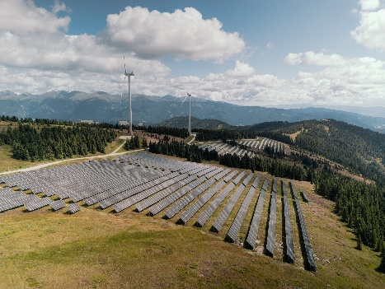
Bild 1: Der hochalpine Tauernwindpark ist ein Pionierprojekt der europäischen Energiewende
Bildquelle: FRÄNKISCHE

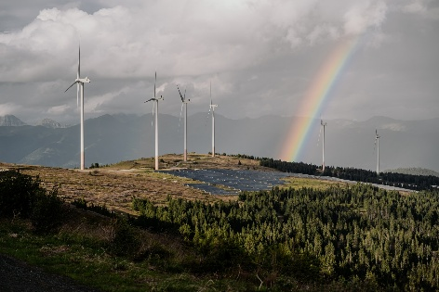
Bild 2: Der Tauernwindpark liegt auf fast 2.000 Metern Höhe im Gebirgsmassiv der Niederen Tauern in der Steiermark
Bildquelle: FRÄNKISCHE

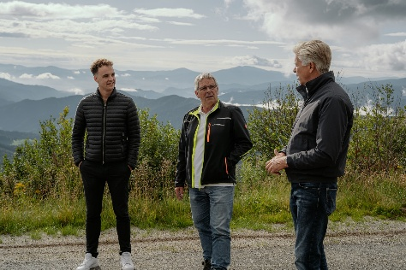
Bild 3: v.l.n.r.: Steffen Seifert (Produktmanager FRÄNKISCHE), Uwe Steinmann (Senior Project Manager GOLDBECK SOLAR), Reinhard Füllerer (Bauleiter ImWind)
Bildquelle: FRÄNKISCHE

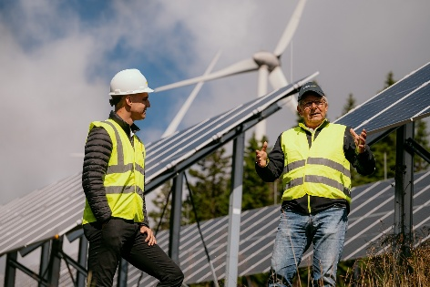
Bild 4: v.l.n.r.: Steffen Seifert (Produktmanager FRÄNKISCHE), Uwe Steinmann (Senior Project Manager GOLDBECK SOLAR)
Bildquelle: FRÄNKISCHE


Bild 5: Steffen Seifert (Produktmanager FRÄNKISCHE)
Bildquelle: FRÄNKISCHE

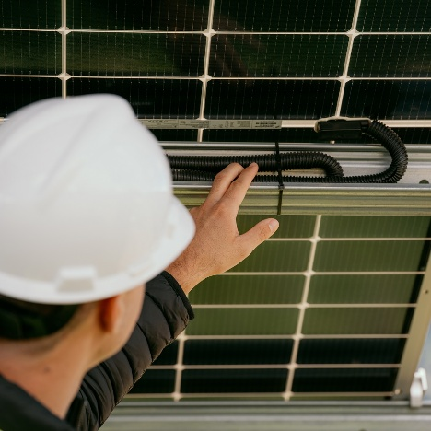
Bild 6: Die Installation von Co-flex ist an nahezu beliebigen Orten möglich
Bildquelle: FRÄNKISCHE

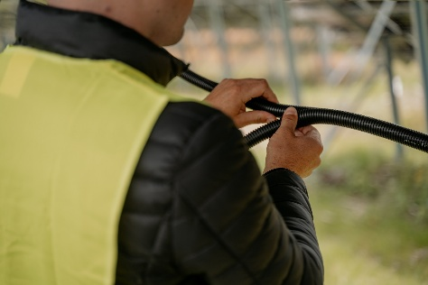
Bild 7: Dank der teilbaren und wiederverschließbaren Konstruktion können die Rohre werkzeuglos um bereits verlegte Kabel montiert und wie ein Reißverschluss verschlossen werden
Bildquelle: FRÄNKISCHE

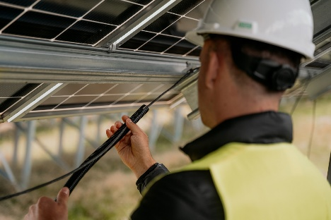
Bild 8: Einfache Wartungs- und Reparaturarbeiten, da Teilbarkeit und Wiederverschließbarkeit langfristig erhalten bleiben
Bildquelle: FRÄNKISCHE

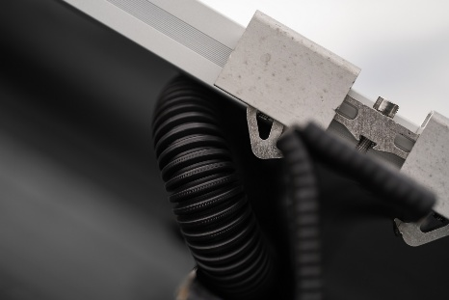
Bild 9: Passende Komponenten aus dem Zubehörprogramm sorgen für eine stets sichere Fixierung der Leerrohre
Bildquelle: FRÄNKISCHE

